Tabla 1. Metadatos de tiopéptidos de distintas series.

 |  |  |  |  |  | GENES BIOSINTÉTICOS
Tiopeptido | Serie | Organismo(s) | Antimicrobiano | Otros roles | MIBig ID | YcaO ciclidehidratasa | Ocin-Thif-like | FMN-dependiente de deshidrogenasa | [4+2] cicloadición | Dominio de eliminación de la deshidratada | Dominio de glutaminación de la deshidratada | Referencia
Tiopeptina A1a | A | S. tateyamensis | Sí | Tiopeptina B como un aditivo de la comida para animales de ganado | BGC0001474 | TpnG (PYC80225.1) | TpnF | TpnE (PYC80218.1) | TpnD (PYC80217.1) (AXG25745.1) | TpnC (PYC80216.1) (AXG25744.1) | TpnB (PYC80215.1) (AXG25743.1) | (Ichikawa et al., 2018; Zdouc et al., 2025)
Sch 18640 | A | Micromonospora arborensis | Sí |  | BGC0001473 | PYC67535.1 PYC67537.1 | PYC67534.1 PYC67525.1 | PYC67526.1 | PYC67527.1 | PYC67528.1 | PYC67529.1 | (Zdouc et al., 2025)
Tiomuracina A | D | Nonomuraea sp. (Bp3714-39) | Sí |  | BGC0000613 | TpdG (ACS83787.1) | TpdF (ACS83786.1 ) | TpdE (ACS83785.1) | TpdD (ACS83784.1) | TpdC (ACS83783.1) | TpdB (ACS83782.1) | (Vinogradov & Suga, 2020)
GE2270A | D | Nonomuraea sp. (WU8817) | Sí |  | BGC0000604 | TpdG (ACS83772.1) | TpdF (ACS83771.1) | TpdE (ACS83770.1) | TpdD (ACS83769.1) | TpdC (ACS83768.1) | TpdB (ACS83782.1) | (Zdouc et al., 2025)
Kocurina | D | Kocuria rosea | Sí |  | BGC0001640 | KocG (ATG31924.1) | KocF (ATG31923.1) | KocE (ATG31920.1) | KocD (ATG31922.1) | KocC (ATG31921.1) | KocB (ATG31919.1) | (Linares-Otoya et al., 2017)
Tiocilina | D | Bacilli | Sí |  |  | TbtG  (InterPro:  IPR003776) | TbtE (InterPro: IPR020051) | TbtF | TbtD (InterPro: IPR023809) | TbtC (InterPro: IPR023809) | TbtB  (InterPro: IPR006827) | (Montalbán-López et al., 2021)

CLADO A:

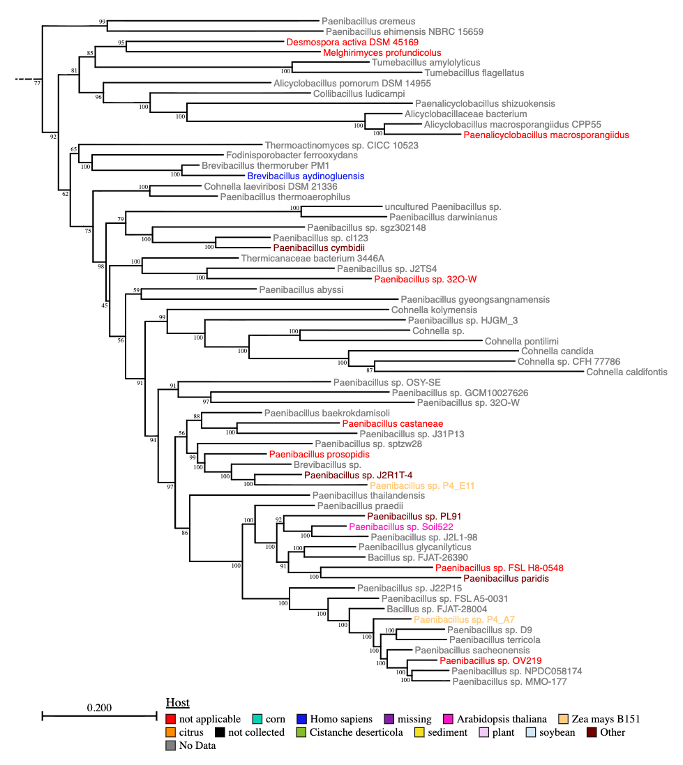

CLADO B:
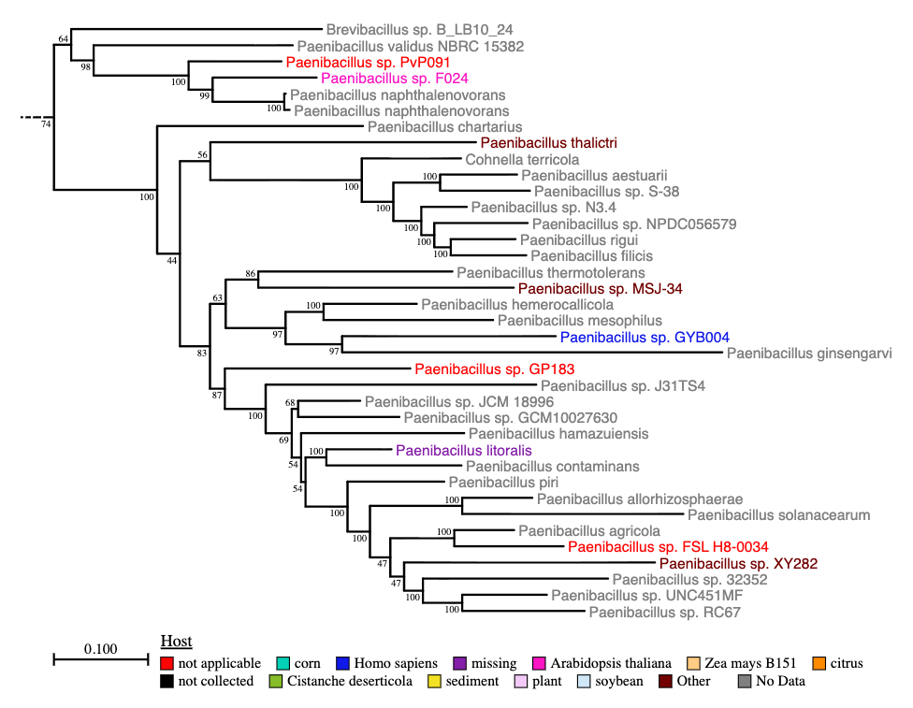

CLADO C:
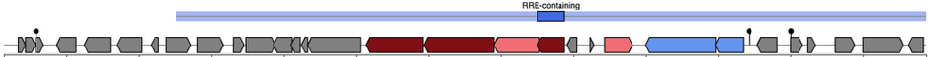
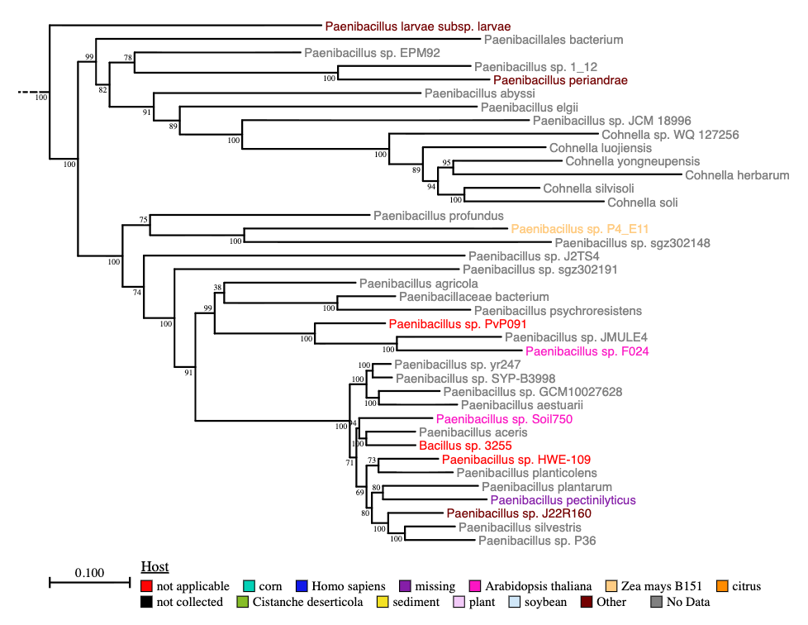

CLADO D:

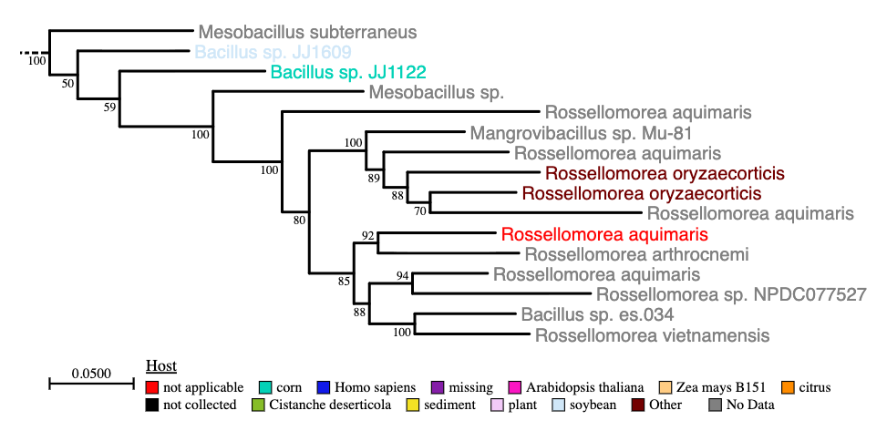

Parámetros de Philogeny Tree:
FILTRO 1. ALINEAMIENTO MÚLTIPLE
La elección de la herramienta de alineamiento múltiple de secuencias (MSA) depente de: la longitud de secuencias, la cantidad y el grado de divergencia (que tan parecidas o diferentes son entre sí) (Just-Baringo et al., 2014)
ALINEAMIENTO MÚLTIPLE
Programa | Características | Cuando se emplea
MUSCLE | Enfoque iterativo. Primero realiza un alineamiento rápido para cosntruir un árbol guía inicial, luego refina progresivamente el alineamiento evaluando y recalculando las distancias hasta encontrar el óptimo | Precisión para conjuntos de datos pequeños a medianos (menos de 200-500)  Cuando se busca una muy buena precisión sin comprometer excesivamente el tiempo de cómputo  Mejor precisión que métodos clásicos como ClustalW, específicamente en zonas variables
T-COFFEE | Combina alinemientos pares locales y globales para construir una “biblioteca” de alineamientos. Luego evalúa la consistencia global entre todas las parejas de secuencias antes de armar el alineamiento final | Cuando se trabaja con pocas secuencias (menos de 50-100)  El más preciso cuando se trabaja con secuencias difíciles o con bajo porcentaje de identidad. Y minimiza los errores cometidos en etapas tempranas de alineamiento  Secuencias muy distantes evolutivamente (bajo porcentaje de similitud o identidad)  Es computacionalmente pesado y lento, no se recomeinda para conjuntos de datos grandes
CLUSTALO | Evolución moderna de CLUSTALW. Utiliza árboles guía basados en algortimos de mGH (modified HHsearch) y algoritmos profile-profile para alinear grandes volúmenes de datos | Alinear un número masivo de secuencias (miles)  Análisis filogenéticos masivos ya que mantiene una precisión consistente en familias de proteínas grandes
MAFFT | Emplea la Transformada Rápida de Fourier (FFT) para identificar regiones homólogas rápidamente en funcion de las propiedades fisicoquímicas o de nucleótidos, acelerando la detección de patrones repetitivos o conservados | Cuando se tiene un número grande de secuencias (cientos o miles)  Sequencias muy largas o con regiones flanqueantes altamente variables  Maneja secuencias con inserciones o deleciones (indels) complejas o grandes extenciones no alineables  Si las secuencias son relativamente heterogéneas/divergentes y buscas alta precisión con tiempos de procesamiento optimizados

FILTRO 2. CURACIÓN DEL ALINEAMIENTO (OPCIONAL EN PHYLOGENY.FR)
Trimming o refinamiento para eliminar regiones ruidosas, las cuales incluyen: columnas hipervariables, sitios huecos (gaps) o regiones ambiguas mal alineadas que no aportan una señal filogenética confiable.
¿Cuándo es importante realizar el curado?
SÍ EMPLEARLO: los algoritmos de inferencia filogenética (máxima verosimilitud o Bayesiano) asumen que los sitios alineados son homólogos. Las regiones con indels complejos, alineamientos ambiguos o alta variabilidad intorducen “ruido filogenético”, lo que puede generar artefactos como la atracción de ramas largas (Long-Branch Attraction) o topologías incorrectas
NO EMPLEARLO: secuencias muy similares (e.g. cepas de la misma especie de Klebsiella o cepas estrechamente emparentadas), la mayor parte de la información filogenética reside precisamente en unas pocas posiciones variables, por lo que, si se aplica un filtro muy agresivo, se borrarán los sitios informativos (polimorfismos de un solo nucleótido) y se obtendrán árboles planos (colapsados) sin resolución
CURACIÓN DEL ALINEAMIENTO
Programa | Características | Cuando se emplea
Gblocks | Identifica y conserva únicamente los bloques continuos de posiciones altamente conservadas. Es extremadamente estricto eliminando gaps y regiones variables  Es el estándar en Phylogeny.fr, eliminando casi todo el ruido posible, sin embargo suele ser demasiado agresivo, ya que con frecuencia elimina sitios filogenéticamente informativos de variación intermedia que habrían sido útiles para resolver ramas internas | Cuando alineas secuencias muy neurodivergentes de reinos o phylas distantes donde hay regiones con bucles o inserciones de longotud variable imposible de alinear con certeza  Si vas a usar configuraciones permisivas (less stingent parameters), permitiendo gaps dentro de los bloques conservados
ClipKit | Herramienta basada en la conservacion de sitios con señal filogenética informativa, en lugar de centrarse sólo en bloques rígidos continuos.  No recorta ciegamente, sino que evalúa la información filogenética sitio por sitio  Diseñado para preservar la precisión filogenética y la longitud de las ramas, superando el problema de sobre-corte de Gblocks | Opción más recomendada para la mayoría de los análisis filogenéticos generales y de filogenómica  Ideal para eliminar ruido/gaps sin perder las posiciones que diferencian a tus clados
BMGE | Utiliza matrices de sustitución y entropía de información para evaluar la variabilidad de cada sitio, ajustandose según el tipo de secuencia (DNA o a.a)  Robusto para datos heterogéneos y análisis filogenómicos profundos; gestiona de forma correcta las tasas variadas de mutación | Si se trabaja con alineamientos de proteínas o marcadores con tasas de mutación muy desiguales entre taxones

FILTRO 3. ÁRBOL FILOGENÉTICO

ÁRBOL FILOGENÉTICO
Programa | Características | Cuando emplearlo
PhyML | Enfoque con Máxima Verosimilitud (ML) clásico. Es el estandar de oro tradicional para conjuntos de datos pequeños a medianos (100-200 secuencias)  Optimiza la topología del árbol, las longitudes de rama y los parámetros del modelo de sustitución  Confiable para estimar las tasas de sustitución y variaciones entre sitios +G, +I | Se trabajan con muy pocas secuencias y se busca máxima precisión en la topología y longitud de ramas para publicaciones
BioNJ | Enfoque con el método de distancia. Calcula primero una matriz de distancias evolutivas entre todos los pares de secuencias y luego contruye el árbol jerárquicamente  Extremadamente rápido y supera al algoritmo de Neighbor-Joining (NJ) clásico porque reduce la varianza en la estimación de longitudes de rama | Análisis exploratorios ultra rápidos donde sólo se necesita ver una primera aprocimación de los agrupamientos  Para datasets masivos donde los métodos probabilisticos tardarían más tiempo  Sin embargo, es menos preciso estadísticamente que los métodos de Máxima Verosimilitud o Bayesianos
MrBayes | Enfoque de Inferencia Bayesiana.  En lugar de buscar un único “árbol óptimo” como ML, genera una distribución posterior de miles de árboles probables  Los valores de soporte de las ramas son Probabilidades Posteriores (PP) que miden directamente la probabilidad estadística de que un clado exista dado el modelo y los datos  Maneja excepcionalemente la incertidumbre evolutiva y modelos con parámetros complejos | Cuando el objetivo del trabajo requiere un marco bayesiano o cuando se quiere validar los resultados obtenidos por ML (IQ-Tree, RacML-NG, PhyML)  Sin embargo, requiere más tiempo de cómputo para alcanzar la convergencia de las cadenas
IQTree | Enfoque ML moderno y altamente optimizado. Incluye ModelFinder que prueba automáticamente cientos de modelos de sustitución y elige estadísticamente el mejor  Implementa UFBoot, una aproximación bootstrap que calcula el soporte de ramas de manera más rápida y con menor sesgo que el bootstrap tradicional | Opcion recomendada para la mayoría de los análisis filogenéticos de rutina y avanzados si se busca la mejor combinación de selección automática de modelos, velocidad y rigor estadístico
RaxML-NG | Enfoque de ML de alto rendimiento. Es uno de los algoritmos de ML más potentes y eficientes  Manja conjuntos de datos complejos, alineamientos muy largos, análisis multigen o filogenómicos (particionamiento por genes/codon positions)  Busca topologías mediante múltiples árboles iniciales aleatorios para evitar caer en óptimos locales | Datasets complejos, filogenómica o alineamientos muy divergentes donde necesitas la máxima precisión posible de ML  Ideal cuando PhyML se queda corto o se vuelve muy lento
FastTree | Enfoque de aproximación ultra-rápida de ML.  Procesamiento de decenas o cientos de miles de secuencias en minutos  Utiliza heurísticas muy eficientes para reducir drásticamente el espacio de búsqueda sin sacrificar demasiada precisión en la topología | Estudios filogenómicos masivos, metagenómica o alineamientos con miles de secuencias donde PhyML, IQ-Tree, RaxML-NG o MrBayes son inviables por tiempo o memoria

Hiperparámetros de MUSCLE, ClipKit y IQTree

Programa | Parámetro | Características
MUSCLE | PPP (Progresive-Profile, Profile)  Aligment Algorithm | Contruye un árbol guía y realiza alineamientos iterativos de perfil contra perfil.  Es recomendado cuando se trabaja con unas pocas secuencias. Mantiene un balance excelente entre alta precisión y tiempo de cómputo razonable.
ClipKit | Smart-gap  Mode | Utiliza un umbral dinámico basado en la distibución de gaps de todo el alineamiento para decidir qué sitios eliminar.  Recorta los vacíos excesivos pero conserva los sitios informativos para resolver las ramas.
IQTree  Cuando las secuencias del FASTA provienen de proteínas | Auto (AA)  Substitution Model | Ejeculta ModelFinder, un módulo integrado en IQ-Tree que evalúa automáticamente decenas de modelos, calculando el Criterio de Información de Akaike corregido o el Criterio Bayesiano para seleccionar el modelo matemáticamente ideal para el alineamiento
 | Ultrafast bootstrap (1000 alignments)  Bootstrap analysis | Aplica el algoritmo UFBoot, valores >= 95% representan un buen soporte estadístico para el clado armado.  Es el modelo estándar
 | 0.5  Pertubation Strength | Realiza una búsqueda heurística perturbando la topología del árbol mediante saltos estocásticos para no quedarse atrapado en un “óptimo local” (árbol aparentemente bueno, pero que no es el mejor absoluto). El para2metro ajusta el radio de cambio (Nearest-Neighbor Interchange) en cada iteración
 | 100  IQ-Tree Stopping Rule | Determina cuántas iteraciones consecutivas debe realizar IQ-Tree sin encontrar un árbol con mejor verosimilitud (likelihood) antes de detener la búsqueda y asumir que se ha alcanzado el óptimo global.

Referencias:

Ichikawa, H., Bashiri, G., & Kelly, W. L. (2018). Biosynthesis of the Thiopeptins and Identification of an F₄₂₀ H₂ -Dependent Dehydropiperidine Reductase. Journal of the American Chemical Society, 140(34), 10749–10756. https://doi.org/10.1021/jacs.8b04238
Just-Baringo, X., Albericio, F., & Álvarez, M. (2014). Thiopeptide Antibiotics: Retrospective and Recent Advances. Marine Drugs, 12(1), 317–351. https://doi.org/10.3390/md12010317
Linares-Otoya, L., Linares-Otoya, V., Armas-Mantilla, L., Blanco-Olano, C., Crüsemann, M., Ganoza-Yupanqui, M. L., Campos-Florian, J., König, G. M., & Schäberle, T. F. (2017). Identification and heterologous expression of the kocurin biosynthetic gene cluster. Microbiology, 163(10), 1409–1414. https://doi.org/10.1099/mic.0.000538
Montalbán-López, M., Scott, T. A., Ramesh, S., Rahman, I. R., Van Heel, A. J., Viel, J. H., Bandarian, V., Dittmann, E., Genilloud, O., Goto, Y., Grande Burgos, M. J., Hill, C., Kim, S., Koehnke, J., Latham, J. A., Link, A. J., Martínez, B., Nair, S. K., Nicolet, Y., … Van Der Donk, W. A. (2021). New developments in RiPP discovery, enzymology and engineering. Natural Product Reports, 38(1), 130–239. https://doi.org/10.1039/D0NP00027B
Vinogradov, A. A., & Suga, H. (2020). Introduction to Thiopeptides: Biological Activity, Biosynthesis, and Strategies for Functional Reprogramming. Cell Chemical Biology, 27(8), 1032–1051. https://doi.org/10.1016/j.chembiol.2020.07.003
Zdouc, M. M., Blin, K., Louwen, N. L. L., Navarro, J., Loureiro, C., Bader, C. D., Bailey, C. B., Barra, L., Booth, T. J., Bozhüyük, K. A. J., Cediel-Becerra, J. D. D., Charlop-Powers, Z., Chevrette, M. G., Chooi, Y. H., D’Agostino, P. M., de Rond, T., Del Pup, E., Duncan, K. R., Gu, W., … Medema, M. H. (2025). MIBiG 4.0: Advancing biosynthetic gene cluster curation through global collaboration. Nucleic Acids Research, 53(D1), D678–D690. https://doi.org/10.1093/nar/gkae1115

